Valentin vodnik: MOJ SPOMENIK
Preberi besedilo.
Latinske, helénske
tevtónske učim,
za pevke slovénske
živim in gorim.

Vršáca Parnása,
zgolj svojega znam,
inakega glása
iz gosli ne dam.

Redila me Sava,
Ljubljansko poljé,
navdale Triglava
me snéžne kopé.

Kar mat je učila,
me mika zapét,
kar starka zložila,
jo lično posnet.

Ne žvenka ne cvenka,
pa bati se nič,
živi se brez plenka
o petju ko tič.

Kdo rojen prihodnjih
bo meni verjel,
da v letih nerodnih
okrogle sem pel?

Ne hčere ne sina
po meni ne bo,
dovolj je spomina:
me pesmi pojó.
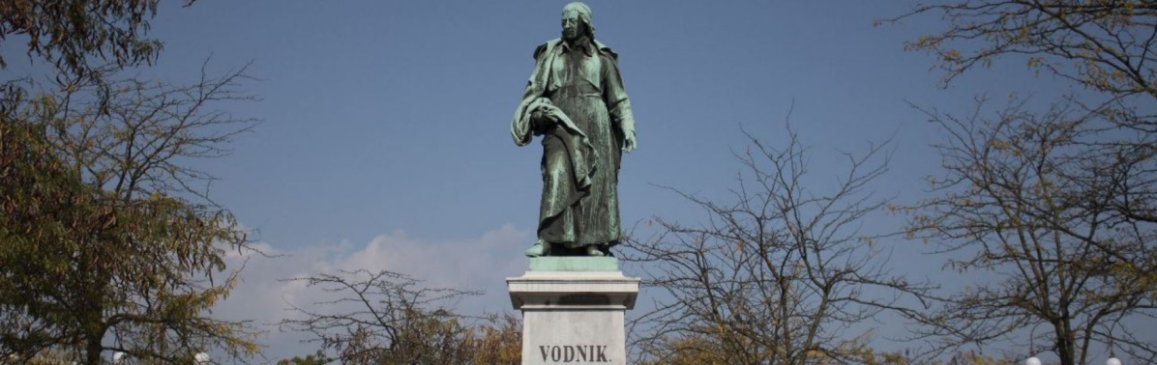

2. O čem govori pesem? Odgovori v obliki povedi.
____________________________________________________________________________________________________________________________________________________
3. Kdo pesem izpoveduje:
a) neznana oseba
b) avtor Valentin Vodnik
Utemelji. _________________________________________________________________
4. Le v prvi kitici najdemo vprašanje. O čem se izpovedovalec sprašuje? Odgovori.
____________________________________________________________________________________________________________________________________________________
5. S katerimi besedami je poimenovan denar? Izpiši jih.
__________________________________________________________________________
6. V pesmi označi:
a) poljubno kitico;
b) poljuben verz
c) poljubno rimo.
7. Koliko kitic ima pesem (odgovori v povedi)?
__________________________________________________________________________
8. Koliko verzov ima vsaka kitica?
__________________________________________________________________________9. Katero primero najdeš v 2. kitici?
__________________________________________________________________________
Kaj pomeni ta primera in koga med seboj primerja?
Primerjana sta ________________ in ___________________. Skupno jima je, da lahko _________________ živita in pojeta.

10. O čem govorita 5. in 6. kitica? Obkroži.
- Izpovedovalec se rad uči tujih pesmi, a so mu najbolj pri srcu slovenske.
- Izpovedovalec bi rad pel in pisal slovenske pesmi, a mu ne gre, ker ne zna.
- Izpovedovalec se sicer uči tudi drugih jezikov, a ostaja zvest slovenskemu.
- Izpovedovalec se ozira po tuji književnosti, a ostaja zvest tradiciji in jeziku.
11. V kateri kitici najdeš sporočilo pesmi? ____________________________________
Izpiši ga. __________________________________________________________________
Kaj z njim izpovedovalec sporoča? ____________________________________________________________________________________________________________________________________________________

